**ПРАКТИЧЕСКОЕ ЗАНЯТИЕ 3**

**Задача 11.**

Определить максимальную амплитуду прямого падения напряжения, возникающего на диоде при его включении в схеме с RL-нагрузкой (R = 10 Ом, L = 2 мГн), если известно, диод переключается перепадом напряжения ег с 0 до 100 В. Паразитная индуктивность выводов диода Lвн = 20 нГн.

**Задача 12.**

Определить длительность переходного процесса включения диода на RL-нагрузку при значении собственной постоянной времени диода τэфф = 100 нс. Значение сопротивления внешней цепи R = 20 Ом, индуктивность внешней цепи составляет L = 200 нГн, 2 мГн и 20 мГн.

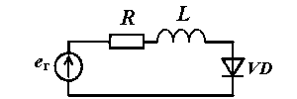

**Задача 13.**

Определить максимальную амплитуду обратного напряжения, возникающего на диоде при его переключении в схеме с RL-нагрузкой (R = 10 Ом, L = 2 мГн), если известно, что диод переключается перепадом напряжения ег с 50 В до -50 В. Известно, что при обратном напряжении -20 В значение барьерной емкости Сб = 20 нФ. Контактная разность потенциалов p-n-перехода равна 0,7 В, p-n-переход считать плавным.



**Методические указания к решению задачи**

Напряжение на диоде при его выключении в схеме с RL-нагрузкой при условии  подчиняется закону

 (1)

где ; *I*2 = |*Е*2/*R*|; , время *t* отсчитывается с момента окончания процесса рассасывания.

Очевидно, что при sin (ω*t* + α) = -1 мгновенное значение напряжения на диоде превышает входное напряжение *-Е*2. Следовательно, необходимо найти минимум функции (1) – решить уравнение sin (ω*t* + α) = -1 относительно *t*, и, подставив найденные значения *t* в выражение (1), найти минимальное значение *u*д.

**Домашнее задание**

Для подготовки к занятию 6 по [1, § 2.2] изучить, как связана мощность, рассеиваемая в диоде, с длительностями переходных процессов.

**Задача 14.**

Определите мощность потерь в диоде, если он переключается из проводящего состояния в непроводящее (и наоборот) перепадом напряжений с *Е*г1 = 10 В до *Е*г2 = -10 В (и наоборот). Частота переключения диода *f* = 10 кГц, скважность импульсов напряжения *e*г *Q* = 2, сопротивление внешней цепи *R* = 10 Ом, падение напряжения на диоде в прямом направлении в импульсном режиме *U*пр.и = 1 В, сопротивление утечки диода 100 кОм, время жизни носителей в базе диода τэфф = 10 нс, значение барьерной емкости *p-n-*перехода диода при обратном напряжении 100 В Сб = 10 пФ. Контактная разность потенциалов *p-n-*перехода равна 0,6 В, *p-n-*переход считать плавным.

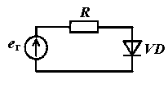

**Пример решения.** Мощность потерь в диоде, работающем в ключевом режиме, можно рассчитать по формуле

, (1)

где *P*пр, *P*пркл и *P*обр – соответственно составляющие мощности потерь в прямом направлении, при переключении и в обратном направлении; *T* – период следования импульсов; *I*пр – ток диода в прямом направлении; *U*пр.и – падение напряжения на диоде в прямом направлении; *t*и – длительность импульса; *E*г2 – запирающее внешнее напряжение, прикладываемое к диоду в обратном направлении; *Q*вос – заряд восстановления диода (справочный параметр); *I*ут – ток утечки, протекающий через диод в обратном направлении; *t*рас – время рассасывания при переключении диода из прямого направления в обратное; *t*сп – время спада первоначально большого обратного тока диода *I*обр до значения *I*ут при переключении.

На рисунке приведены схема и временные диаграммы, поясняющие переходные процессы в диоде.

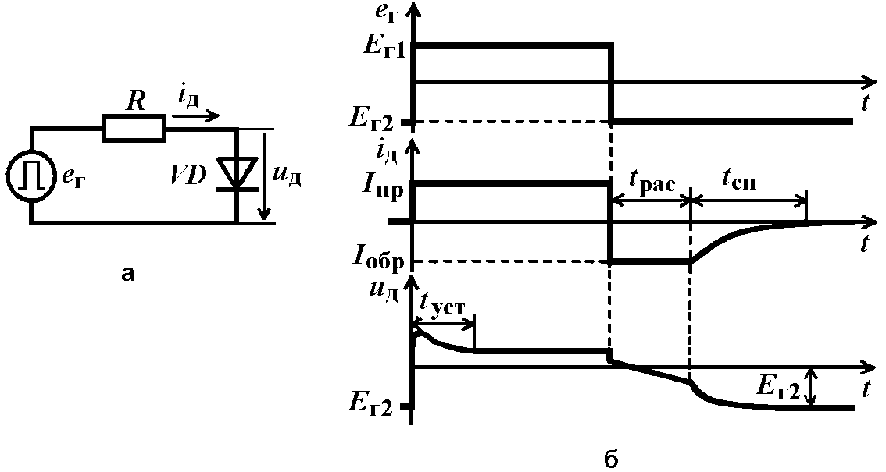

Схема диодного ключа (а) и временные диаграммы процессов в диоде (б)

Период следования импульсов *T* найдем из частоты переключения *f*:



Ток, протекающий через диод в прямом направлении, в соответствии с законом Ома



Длительность импульса определяется скважностью следования импульсов как



Заряд восстановления диода *Q*вос обычно приводится в справочных данных на диод для разных значений протекающего прямого тока. В случае быстрого перепада тока, характерного для чисто активной нагрузки (как в нашей задаче), можно считать, что

*Q*вос ≈ *I*пр τэфф = 0,9·10·10–9 = 9·10–9 Кл.

Поскольку ток, протекающий через диод в обратном направлении, определяется главным образом сопротивлением утечки (поэтому он часто и называется током утечки), найдем его как



Время рассасывания при переключении диода из прямого направления в обратное при чисто активной нагрузке можно определить по следующей формуле:

,

в которой величину обратного тока в момент переключения можно достаточно точно определить как



Тогда



Этап спада обратного тока при переключении диода сопровождается зарядом барьерной емкости *p-n-*перехода диода от первоначально нулевого напряжения до обратного напряжения *Е*г2. Вследствие этого длительность этапа спада *t*сп можно оценить как время заряда барьерной емкости *С*б. Поскольку *С*б заряжается от внешнего источника *e*г через сопротивление *R*, длительность экспоненциального процесса заряда определяется постоянной времени τ = *RC*б. Известно, что экспоненциальный процесс можно считать практически завершенным, если прошло время (3…5)τ. Тогда

*t*сп ≈ 3*RC*б.

При расчете *t*сп необходимо помнить, что барьерная емкость *p-n-*перехода диода не является неизменной величиной, а зависит от прикладываемого к переходу внешнего напряжения. Поэтому сначала необходимо найти усредненное по диапазону изменения напряжения значение емкости *С*б.ср и уже его подставлять в выражение для *t*сп.

, (2)

где *С*б1 – значение барьерной емкости при обратном напряжении на *p-n-*переходе *U*1; *U*2 – вторая граница диапазона обратных напряжений на *p-n-*переходе; φ0 – контактная разность потенциалов; *n* = 2 для резких *p-n-*переходов и *n* = 3 для плавных переходов.

В нашей задаче значение барьерной емкости приведено при обратном напряжении 100 В, которое не является одной из границ диапазона действующих в схеме обратных напряжений (0 и 10 В). Поэтому сначала необходимо найти значение *С*б при одном из этих двух напряжений. Для этого воспользуемся выражением, описывающим зависимость *C*б от обратного напряжения:

, (3)

где *С*б.А – значение барьерной емкости при обратном напряжении *U*A; *C*б.В – значение барьерной емкости при обратном напряжении *U*В.

Подставив данные нашей задачи, получим значение барьерной емкости, например, при нулевом напряжении на *p-n-*переходе:



Теперь можно найти усредненное по диапазону обратных напряжений (0…10 В) значение барьерной емкости, а из него – время спада обратного тока диода:



*t*сп ≈ 3·10·27·10–12 = 0,81·10–9 с.

Подставим все найденные величины в выражение для мощности потерь в диоде (1):



Заметим, что главными составляющими мощности потерь в диоде у нас получились потери в проводящем состоянии (прямом направлении) и потери на переключение; потерями в непроводящем состоянии (обратном направлении) можно было пренебречь. Так обычно и бывает на практике. Тем не менее, расчет времен *t*рас и *t*сп в ряде случаев является необходимым, так как позволяет судить о времени, в течение которого диод, хоть и кратковременно, теряет свои выпрямительные свойства (способность не пропускать ток в обратном направлении).

**Задача 15.**

Определите общую мощность потерь в диоде, работающем в ключевом режиме на R-нагрузку, если он переключается из проводящего состояния в непроводящее и наоборот перепадом напряжений с Ег1 = 100 В до Ег2 = -100В. Частота переключения 20 кГц, скважность импульсов Ег Q = 3, сопротивление внешней цепи 10 Ом, падение напряжения на диоде в прямом направлении 0,8 В, сопротивление утечки диода 100 кОм, заряд обратного восстановления диода Qвос = 50 нКл. При расчете потерь в непроводящем состоянии считать, что длительность закрытого состояния диода намного больше времени выключения.



**Домашнее задание**

Для подготовки к занятию 7 по [1, § 3.1] изучить, как связаны максимальные параметры биполярного транзистора с внешними напряжениями.